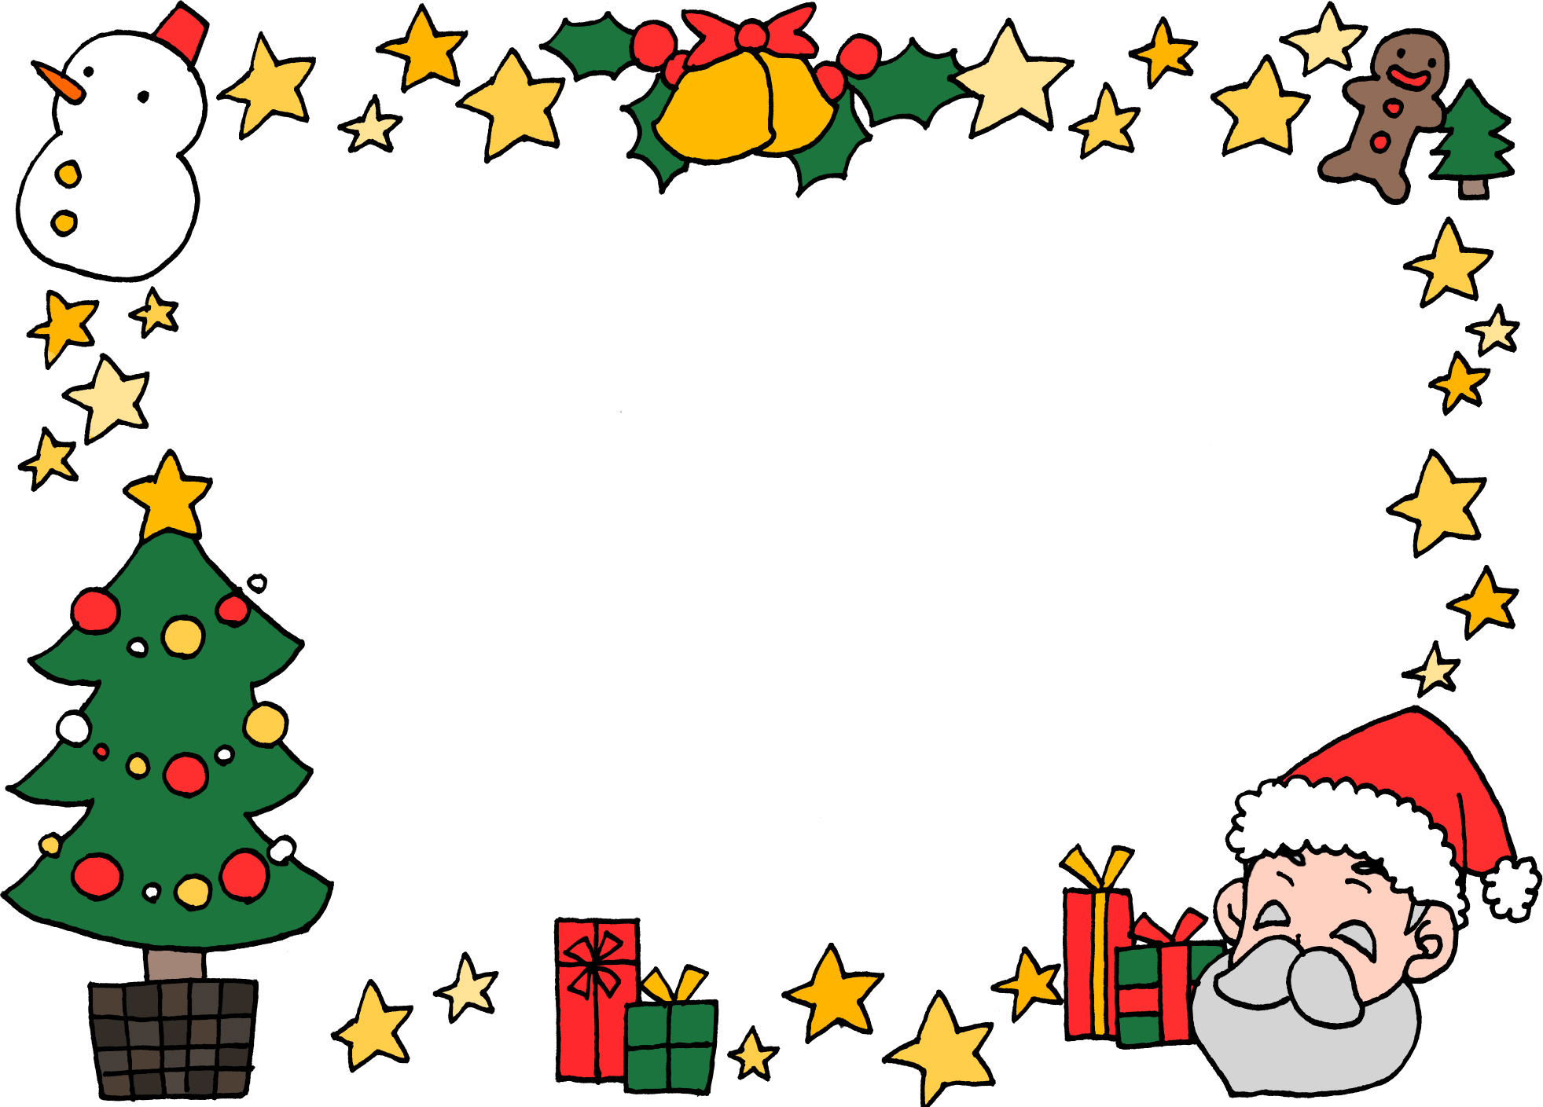
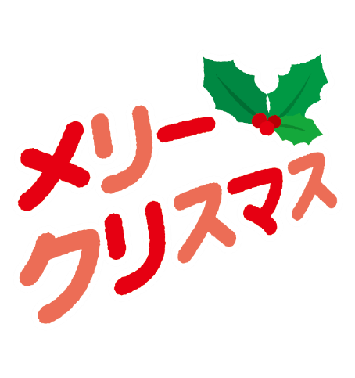
主催： 四街道市ﾚｸﾘｴ-ｼｮﾝ協会
あそびの城実行委員会
共催： 四街道市地域振興財団

ク リ ス マ ス 会

ゲーム、ダンス、マジック、劇 楽しいことがいっぱい！

R5年１２月１0日（日）１３時半～（１３時開場）
会場： 四街道市文化センター 301,302室
参加： 子どもは大人と一緒・大人
費用： ３００円 持ち物：飲み物（あそびの城児童は無料）

2023

〈申込み先・連絡先〉
四街道市レクリエーション協会
TEL 090-2750-0969 (とおにし)
E-mail： rec@cb.wakwak.com
申込みはE-mailから氏名･年令･住所･携帯番号
お知らせ下さい

・・・・・・・・・・・・・・申込み・・・・・・・・・・・・・・・・・・・・・
氏 名 | 生年月日 | 住 所 | 連絡携帯

